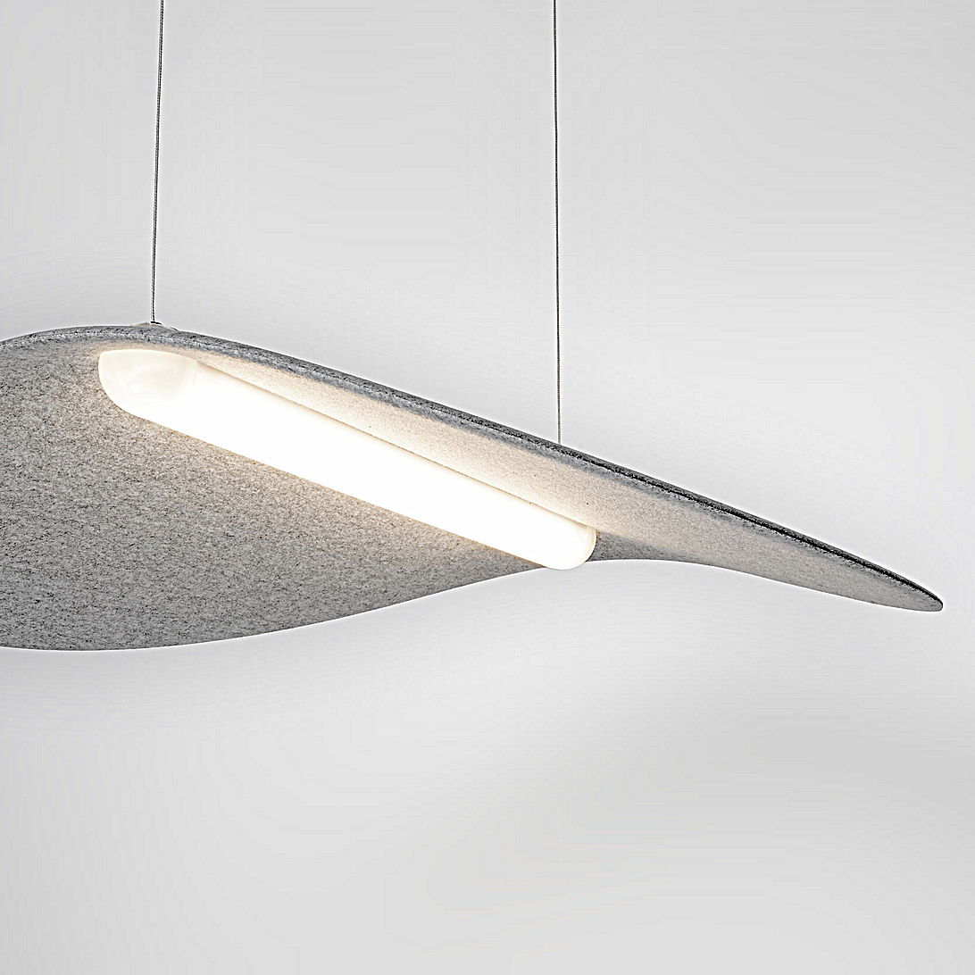**Leuchtenname:** x.leaf L grau opal Pendelleuchte  
  
**Artikelnummer:** 811496  
  
**Serienbeschreibung:**x.leaf L grau Pendelleuchte mit akustisch wirksamen Segel

Licht & Akustik:

Die x.leaf L grau Pendelleuchte ist eine moderne Leuchte mit raumakustisch-dämpfenden Eigenschaften. Je nach Variante ist der direkte Lichtanteil mit einer satinierten Oberfläche für eine gleichmäßige Zylinder-Ausleuchtung oder einer speziellen prismatischen Scheibe erhältlich, die eine hocheffiziente und blendfreie Lichtverteilung (BAP-tauglich) gewährleistet. Der Leuchtkörper wird durch transparente Endkappen abgerundet. Geprägt wird das Design durch ein geschwungenes, schwebendes Segel aus schallabsorbierendem Formvlies, das lichtecht, alterungs- und formbeständig ist und die Anforderungen des OEKOTEX® Standard 100 übertrifft. Das Segel ist in verschiedenen Farben erhältlich und leicht zu reinigen.

Das Segel für die x.leaf L grau ist in 2 verschiedenen Varianten erhältlich - hellgrau oder anthrazitgrau. Variante immer mit aufführen.

Lichttechnik:

Die x.leaf L grau Pendelleuchte ist mit High-Brightness-LED-Platinen ausgestattet, die für eine stabile Farbtemperatur, optimales Wärmemanagement, besonders lange Lebensdauer und eine hocheffiziente Lichtausbeute sorgen. Zwei LED-Varianten stehen zur Auswahl:

Hocheffiziente LEDs: Mit einem Farbwiedergabeindex (CRI) >90.

Sonnenlicht-Vollspektrum-LEDs: Mit einem CRI >95 für ein besonders natürliches Licht.

Die Lichtverteilung erfolgt direkt und indirekt. Die Lichtmenge ist mit einer Büroleuchte vergleichbar, überwiegend direkt strahlend und zusätzlich mit einem hohen indirekten Anteil des Lichts zur Deckenaufhellung ausgestattet.

Akustische Eigenschaften:

Das Segel der x.leaf L grau Pendelleuchte dient nicht nur als Designelement, sondern hat auch schallabsorbierende Eigenschaften. Es erfüllt die Schallabsorptionsklasse D gemäß DIN EN ISO 11654, zeigt jedoch durch seine Materialqualität und Position im Raum eine deutlich höhere Effizienz. Dies macht die Leuchte ideal für die Lärmreduzierung in Büros, Konferenzräumen, Schulen, KiTas, Kindergärten, Foyers sowie Gastronomie, Hotels und anderen geräuschintensiven Umgebungen.

Designpreise und Auszeichnungen:

Die x.leaf L grau Pendelleuchte wurde von Phoenix Design gestaltet und hat mehrere renommierte Designpreise erhalten, darunter den IF-DESIGN AWARD und FOCUS OPEN für die gelungene Verbindung von Ästhetik, Funktionalität und Nachhaltigkeit.  
  
**Merkmale:**- moderne funktionale Designleuchte

- Opaler Diffsuor

- Blendfreie Microprismenscheibe optional (BAP)

- Leuchte an Zuleitung abgehängt

- hoher indirekter Anteil zur Deckenaufhellung

- Betriebselektronik im schlanken Baldachin integriert

- Flimmerfreies Licht

- Zusätzlicher seitlicher Lichtaustritt (Wandaufhellung)

- Lärmreduzierender akustisch wirksamer Schirm aus Flies

**Mögliche Modifikationen:**- Sonnenlicht LEDs (Vollspektrum) mit 3000K oder 4000K

- Sonderlackierung

- Dimmschnittstelle

- Aufhängung

**Auf Anfrage ohne zusätzliche Kosten:**- 2700K Standard LED

- Wählbare Segelfarbe:

- Anthrazitgrau oder Hellgrau

**Gewicht (kg):** 3,5  
  
**Farbe:** Segelfarbe: Standard hellgrau  
  
**Lichtfarbe / Lichttemperatur (K):** 3000  
  
**Schutzart (-):** IP20  
  
**Schutzklasse (-):** I  
  
**Abmessungen (mm):** Breite: 750mm; Höhe: 122mm; Länge: 780mm  
  
**Einbautiefe (mm):** -  
  
**Pendellänge (mm):** 2000  
  
**Deckenausschnitt (mm):** -  
  
**Gesamtlichtstrom (lm):** 119  
  
**Farbwiedergabeindex Ra (-):** >90  
  
**Lichtaustrittswinkel (Grad):** 150  
  
**Gesamtlichtstrom (lm):** 5252  
  
**Gesamtlichtstrom direkt / indirekt (lm):** 3467 / 1733  
  
**Systemleistung (W):** 44  
  
**Systemleistung direkt / indirekt (W):** 30 / 14  
  
**Betriebsgerät:** DALI/TD/PL  
  
**Betriebsgerätbeschreibung:** DALI, Touchdim, PowerLine  
  
**Einheitliche Blendungsbewertung (URG):** <21  
  
**Lichtverteilung direkt / indirekt (%):** 66 / 33  
  
**Produktvariantenbeschreibung:** -